Государственное казенное специальное (коррекционное) образовательное учреждение для обучающихся, воспитанников с ограниченными возможностями здоровья «Шадринская специальная (коррекционная)
общеобразовательная школа-интернат № 12 III, IV видов»

Формирование УУД на уроках информатики в начальной школе.

Городское методическое объединение учителей информатики, март 2014 г.
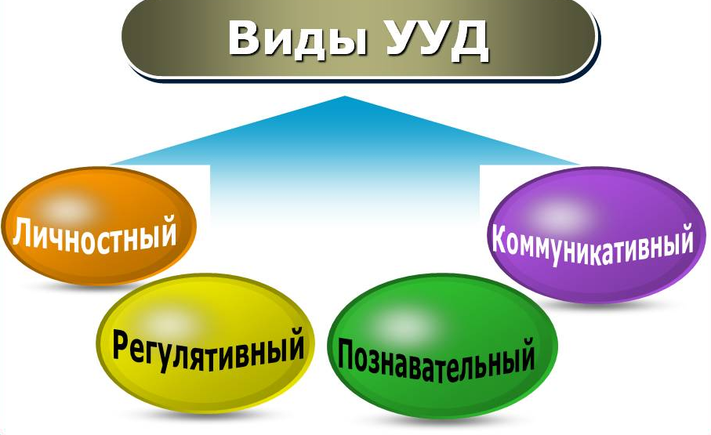

Формирование УУД на уроках информатики.

В свете модернизации российского образования к учебному процессу предъявляются новые требования. Теперь перед школой стоит задача формирования личности способной к саморазвитию и самосовершенствованию путем сознательного и активного присвоения нового социального опыта определяющегося уровнем развития у ученика универсальных учебных действий.
Развитие основ умения учиться (формирование универсальных учебных действий) определено Федеральным государственным образовательным стандартом (ФГОС) второго поколения как одна из важнейших задач образования.
С января 2014 года мне посчастливилось работать с детьми начальной школы, которые уже обучаются по новым федеральным стандартам. Углубившись в проблему, изучив специальную литературу, мне хотелось бы осветить УУД и рассмотреть конкретные учебные задачи по их формированию.

Немного теории.
Личностные УУД | Регулятивные УУД | Познавательные УУД | Коммуникативные УУД
Умения самостоятельно делать свой выбор в мире мыслей, чувств и ценностей и отвечать за этот выбор | Умения организовывать свою деятельность | Умения результативно мыслить и работать с информацией в современном мире | Умения общаться, взаимодействовать с людьми

На самом деле мы с вами и раньше формировали ууд, только так их не называли.
Рассмотрим различные педагогические технологии для формирования УУД на уроках информатики:

Педагогические технологии | Приоритетные виды формируемых УУД
Технология проектного обучения. | Коммуникативные УУД.  Познавательные УУД.  Регулятивные УУД.  Личностные УУД.
Технология проблемного изложения учебного материала. | Познавательные УУД.
Технология исследовательской деятельности. | Познавательные УУД.  Регулятивные УУД.  Личностные УУД.
Технология развития критического мышления. | Познавательные УУД.  Коммуникативные УУД.
Технология модульного обучения. | Познавательные УУД.  Регулятивные УУД.
Кейс – технология. | Познавательные УУД.  Регулятивные УУД.  Коммуникативные УУД.
Технология учебной игры. | Коммуникативные УУД.  Регулятивные УУД.

На ступени основного общего образования дети активно включаются в совместные занятия, что позволяет организовать процесс обучения на данной ступени в соответствии с основной задачей «Учить ученика учиться в общении».
Форма сотрудничества | Основные составляющие сотрудничества | Формируемые УУД  (в приоритете)
Учебное сотрудничество | Распределение начальных действий и операций, заданное предметным условием совместной работы  Обмен способами действия  Взаимопонимание  Общение  Планирование общих способов работы  Рефлексия | Коммуникативные
Совместная деятельность | Совместная постановка целей работы  Совместное определение способов выполнения работы  Перестраивание собственной деятельности с учетом изменяющихся условий работы  Понимание и учет позиции других участников выполнения работы | Личностные  Регулятивные
Разновозрастное сотрудничество | Работа с позиции учителя по отношению к другому  Опробирование с последующим анализом и обобщением средств и способов действий | Коммуникативные
Проектная деятельность (как форма сотрудничества) | Распределение обязанностей  Оценка ответа товарища  Следование правилам работы в группе  Переход с позиции обучаемого на обучающегося  Выработка индивидуальных стилей сотрудничества | Коммуникативные  Регулятивные  Познавательные  Личностные
Дискуссия | Формирование собственной точки зрения  Координация точек зрения окружающих с последующей формулировкой вывода  Формулировка собственного мнения с соответствующим оформлением в устной или письменной речи  Ведение мысленного диалога с авторами научных текстов с последующим получением сведений о взглядах на проблемы | Личностные  Регулятивные  Коммуникативные  Познавательные
Учебное доказательство | Выдвижение тезиса (утверждения)  Предоставление аргументов  Вывод умозаключений | Познавательные  Коммуникативные
Рефлексия | Постановка новой задачи как задачи с недостающими данными  Анализ наличия способов и средств выполнения задачи  Оценка своей готовности к решению проблемы  Самостоятельный поиск недостающей информации | Все виды УУД

Личностные универсальные учебные действия
- действие смыслообразования (интерес, мотивация);
- действие нравственно-этического оценивания (“что такое хорошо, что такое плохо”);
- формирование личного, эмоционального отношения к себе и окружающему миру;
- формирование интереса к себе и окружающему миру (когда ребенок задает вопросы);
- эмоциональное осознание себя и окружающего мира;
- формирование позитивного отношения к себе и окружающему миру;
- формирование желания выполнять учебные действия;
- использование фантазии, воображения при выполнении учебных действий.
Запишите с помощью римских цифр дату своего рождения в формате  12 15 1997 | Личностные УУД  Мотивация учения - развитие интереса к информатике, положительное отношение к процессу познания.
Запишите с помощью вавилонских цифр дату рождения:  А.С. Пушкина, Л.Н. Толстого.  Дату полета первого космонавта в космос  И т.д. | Патриотическое воспитание, отношение к социальным ценностям: формирование интереса к культуре и истории родной страны

Регулятивные универсальные учебные действия
В процессе изучения курса «Информатики и ИКТ» выпускник научится:
· принимать и сохранять учебную задачу
· планировать свои действия в соответствии с поставленной задачей и условиями её решения
· осуществлять итоговый и пошаговый контроль по результату
· адекватно воспринимать оценку учителя
· различать способ и результат действия
· вносить коррективы в действия в случае расхождения результата решения задачи на основе ее оценки и учета характера сделанных ошибок
· в сотрудничестве с учителем ставить новые учебные задачи
· проявлять познавательную инициативу
В процессе изучения курса «Информатики и ИКТ» ученик получит возможность для формирования действий:
· выделение и осознание учащимся того, что уже усвоено и что еще подлежит усвоению,
· осознание качества и уровня усвоения.

Работа в парах  - Что такое кодирование информации?  - Какие виды кодирования вы знаете?  - В чем отличие числового и графического кодирования?  - Что такое алфавит? | Регулятивные УУД  Прогнозирование: - прогноз результата и уровня усвоения. Оценка: - осознание учащимся уровня и качества усвоения результата.

Взаимопроверка  Задание 1 ученику:  Запиши числа, используя римские цифры:  45, 72, 51, 64, 81  Задание 2 ученику:  Продолжи ряд чисел:  III, VI, IX …  I, II, IV, V, VII, VIII… | Регулятивные УУД  Формирование целевых установок учебной деятельности, выстраивание последовательности необходимых операций (алгоритм действий)  Планирование: определение последовательности промежуточных действий с учетом конечного результата

Познавательные универсальные учебные действия
В процессе изучения курса «Информатики и ИКТ» выпускник научится:
· осуществлять поиск, сбор, фиксацию собранной информации,
· организацию информации в виде списков, таблиц, деревьев многому другому
· использовать знаково-символические средства
· ориентироваться на разнообразие способов решения задач
· осуществлять анализ объектов с выделением существенных и несущественных признаков
· проводить сравнение, классификацию по заданным критериям
· строить рассуждения в форме связи простых суждений об объекте
· устанавливать аналогии
· владеть общим приемом решения задач

Примером таких заданий являются задания:
- Обработай информацию о мультфильмах и заполни базу данных «Мультик»
Название | Персонажи | Краткое содержание

- Исходя из своего жизненного опыта, определи какие высказывание истинные, а какие ложные:
- Если в городе идет дождь, то асфальт мокрый;
- Если асфальт мокрый, то в городе идет дождь
- Если у ребенка ангина, то у него болит горло

- Подумай и сформулируй вывод  Если Антон сегодня выучит уроки и получит пятерку, то…  Если все на работе и никого из родителей нет, то… | Познавательные УУД  Общеучебные действия: поиск и выделение информации; выбор наиболее эффективного способа решения задач.  Логические действия: построение логической цепи рассуждений.

- Информация о движении поезда представлена в виде схемы. Представьте эту же информацию в виде таблицы:

ст. Зимняя; 10.47.
ст. Весенняя; 10.47, 10.48.

ст. Летняя; 10.30, 10.32.

ст. Осенняя; 10.22, 10.24

ст. Начальная; 10.14, 10.15.

№ | Название станции | Время прибытия | Время отбытия

Коммуникативные универсальные учебные действия
В процессе изучения курса «Информатики и ИКТ» выпускник научится:
· допускать возможность существования у людей различных точек зрения, в том числе не совпадающих с его собственной
· учитывать разные мнения
· формулировать собственное мнение и позицию
· договариваться и приходить к общему решению в совместной деятельности
· задавать вопросы
· аргументировать свою позицию
· осуществлять взаимный контроль и оказывать в сотрудничестве необходимую взаимопомощь
Развитие коммуникативных действий происходить в процессе выполнения практических заданий, предполагающих работу в паре, это могут быть уроки – конкурсы, уроки – игры, в которых учащиеся разделяются на команды, а команды выбирают капитанов. Задания связаны с материалом учебника и формируемыми универсальными учебными действиями.

Групповая работа – класс делится на 2 группы. Задание - составить кроссворд по теме урока. Далее группы обмениваются кроссвордами | Коммуникативные УУД  Структурирование информации по теме, умение сотрудничать в процессе создания общего продукта совместной деятельности.
Взаимоопрос  Учащиеся по очереди задают друг другу вопрос по теме урока. | Коммуникативные УУД  Иинициативное сотрудничество в поиске и сборе информации);  умение точно и грамотно выражать свои мысли; выслушивать ответ товарища, не перебивая.

